ХХХХ ХХХХХХ |  | ХХХХ ХХХХХХ
 |  | 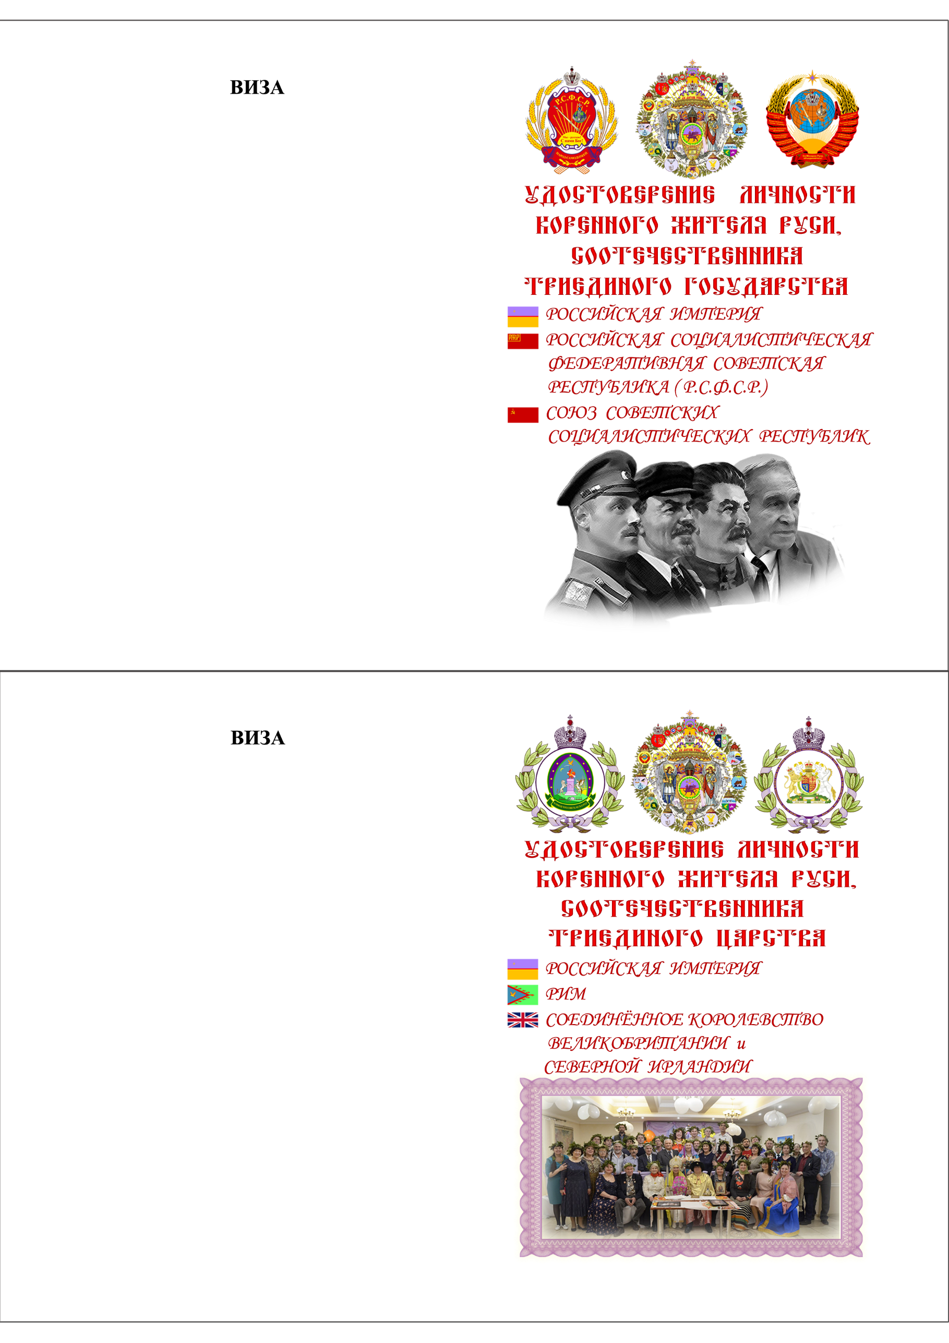
 |  | 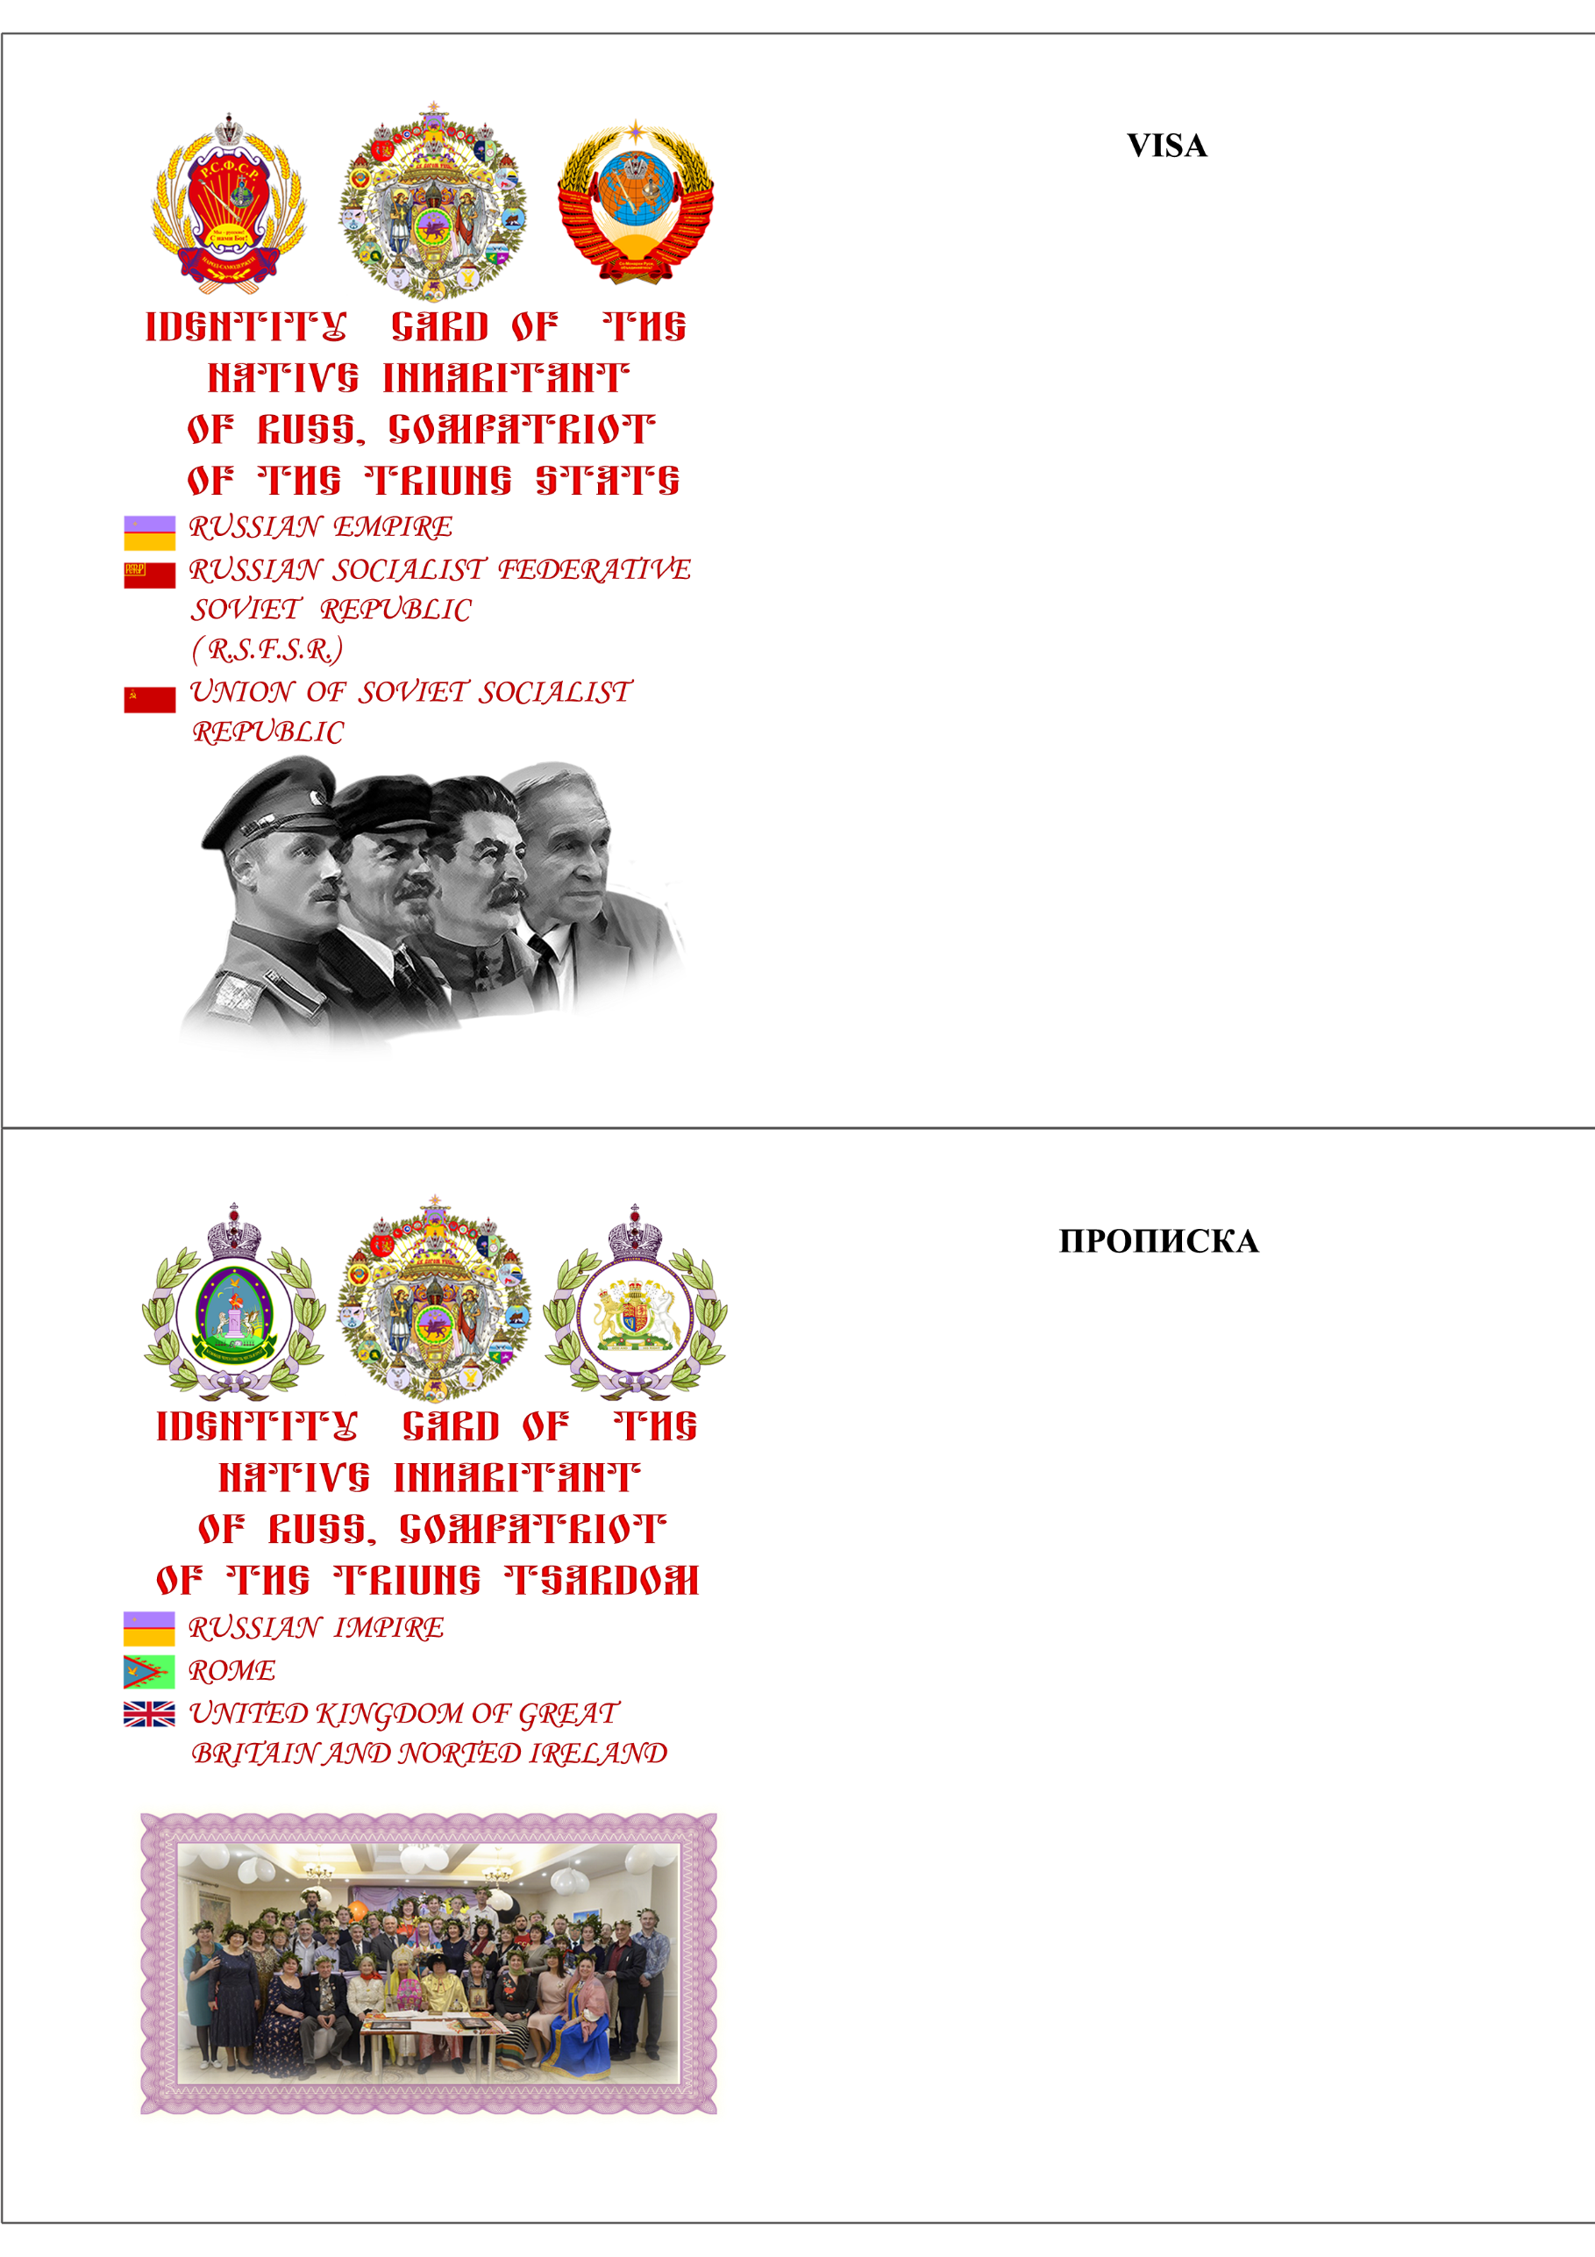
ХХХХ ХХХХХХ |  | ХХХХ ХХХХХХ
 |  | 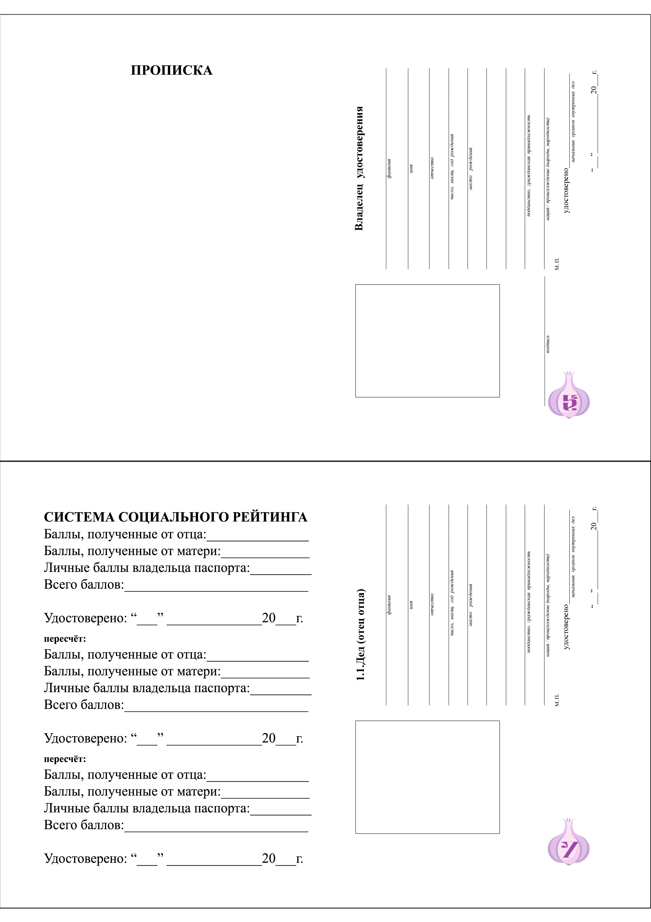
ХХХХХХХ  ХХХХХХ  ХХХХХХХ  27.09.1894-09.11.1933  Хххххххххххххх  ХХХХХХХХХХХХ.  СССР, РИ, Золотой Орды  русский/Монгол, киргиз…  ХХХХ ХХХХХХ |  | ХХХХХХХ  Поместите здесь ваш текст  ХХХХ  ХХХХХ  ХХХХХ  ХХХХХХХХХ  ХХХХХ губернии  СССР, РИ, Золотой Орды  русская/Селькупка, Татарка,  ХХХХ ХХХХХХ
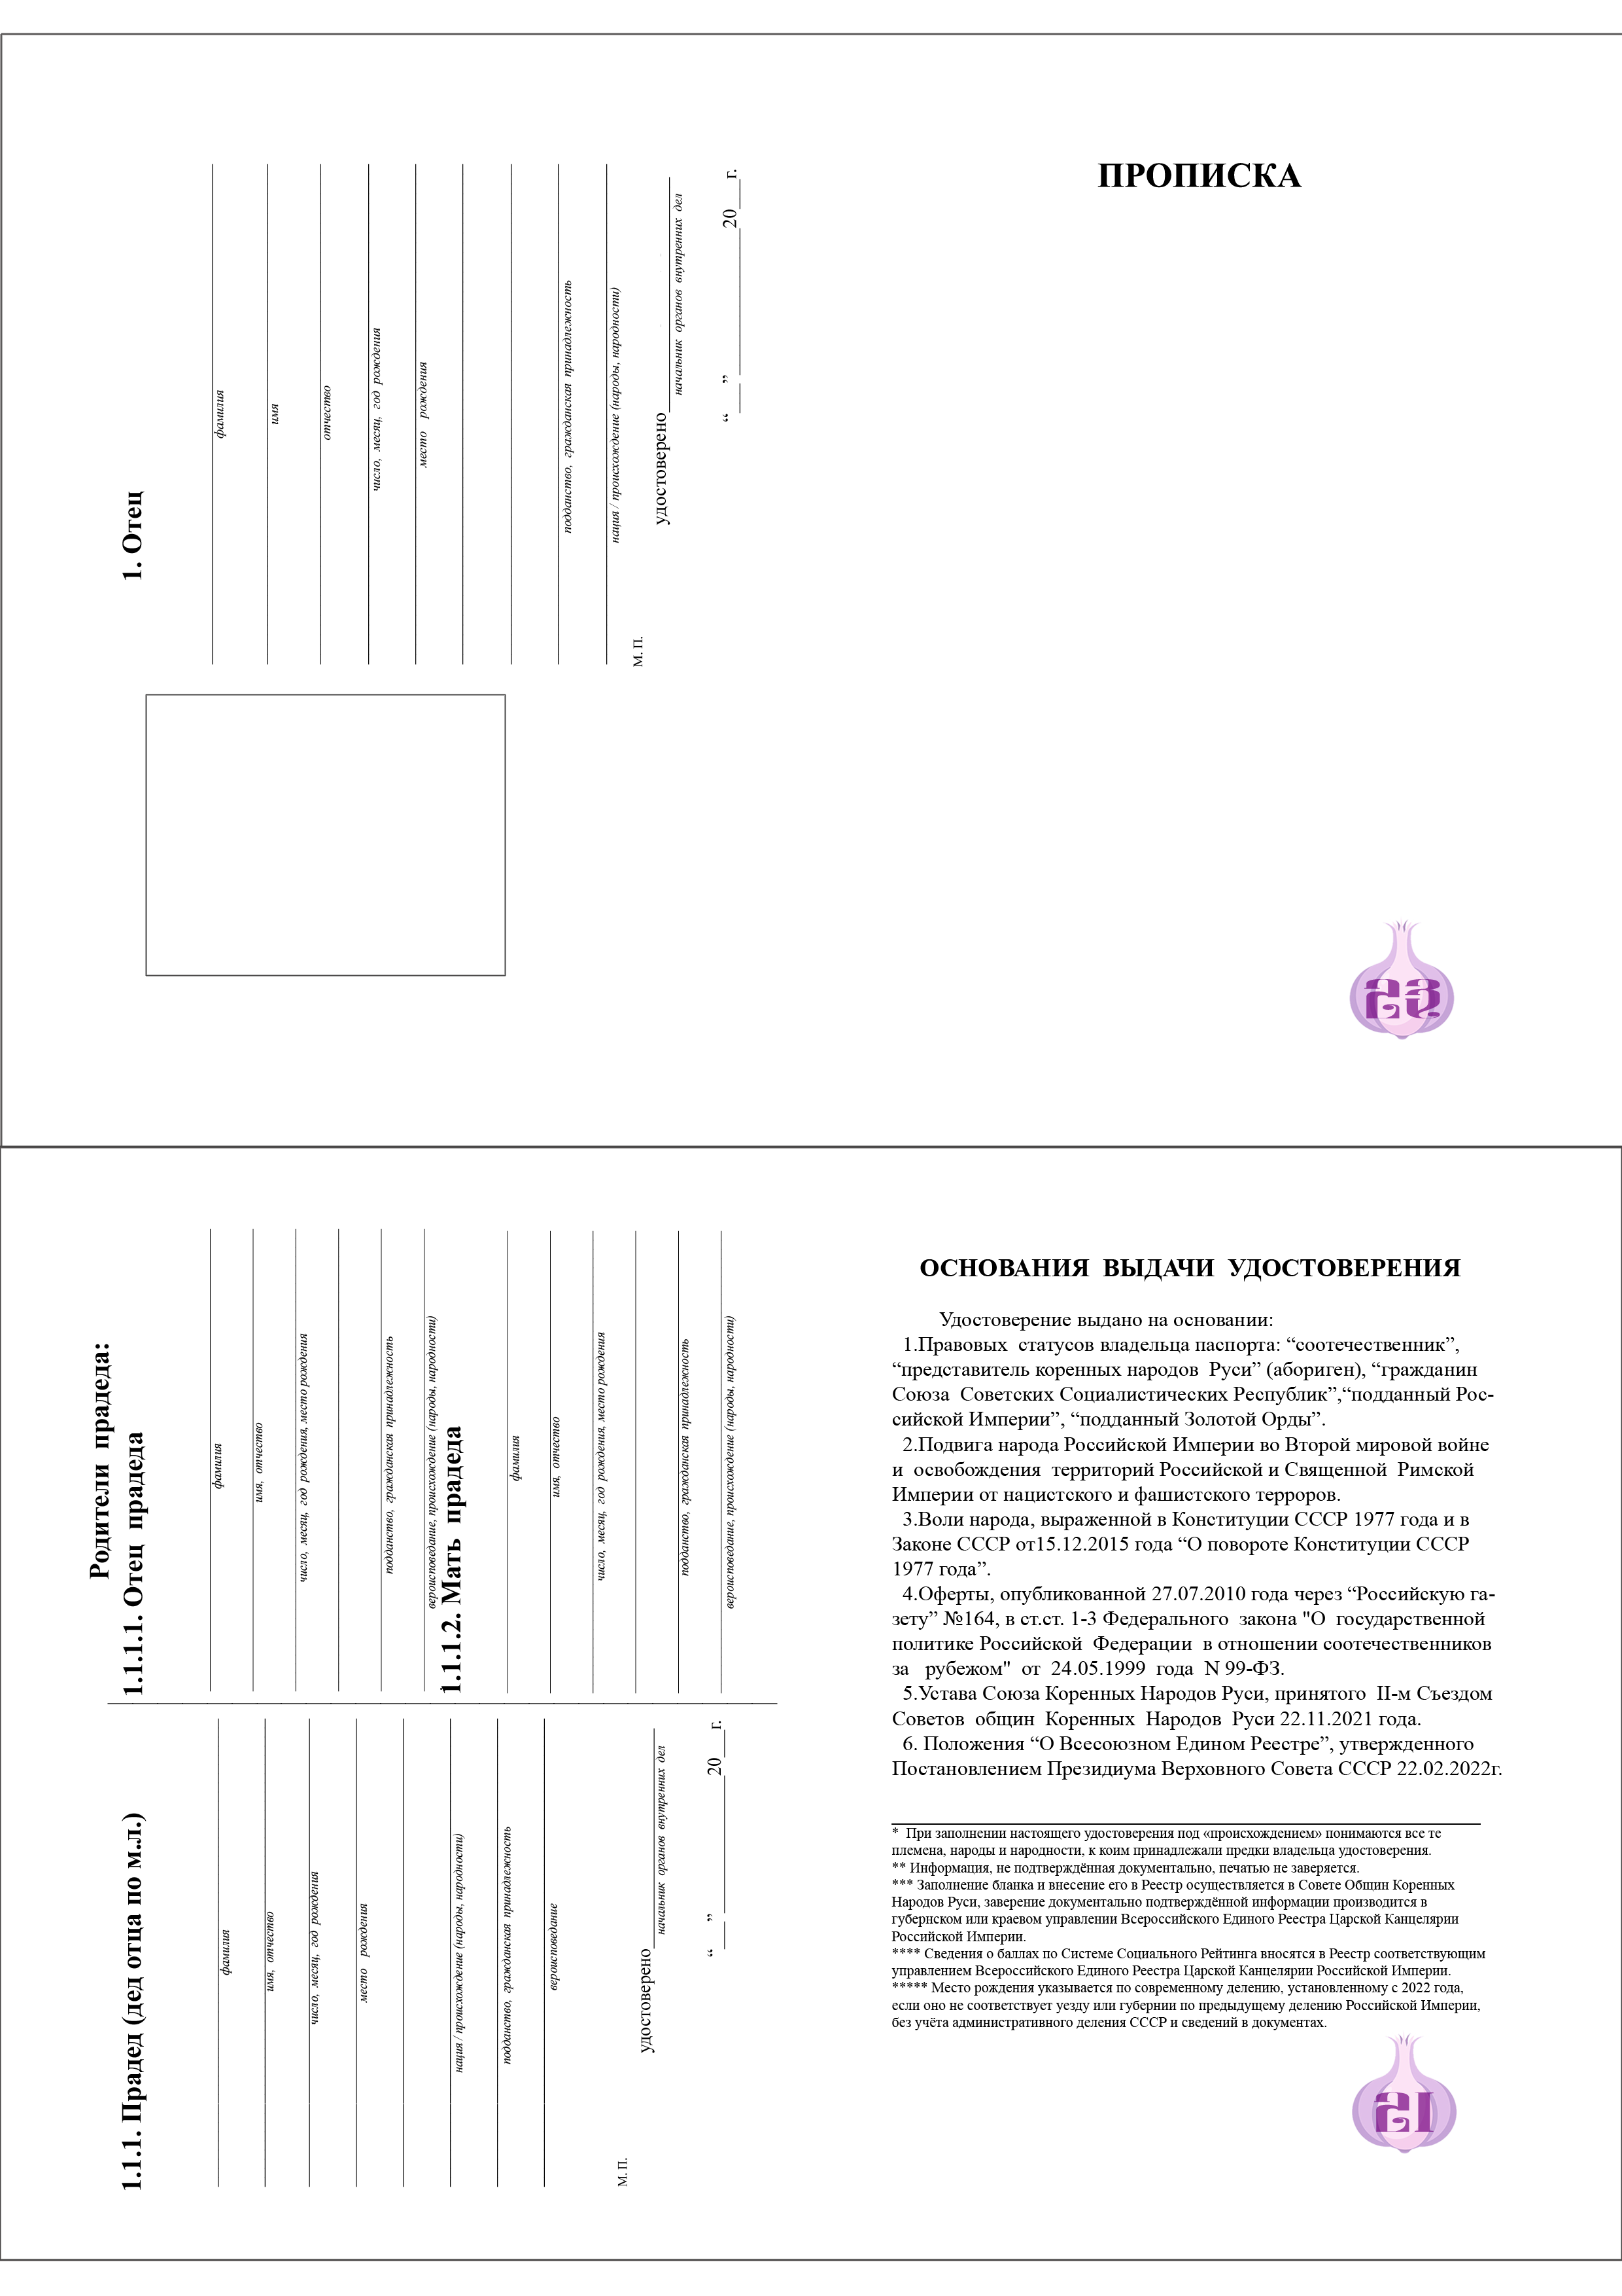  ХХХХХ  ХХХХХ  ≈ ХХХХ  ХХХХХ  ХХХХ уезд, ХХХХ губ.  русский / Великорус, Селькуп  СССР, РИ, Золотой Орды  ХХХХХ | ХХХХХ  ХХХХХ  ≈ ХХХ  ХХХХХ, ХХХХХ губ.  РИ, Золотой Орды  Православный / Великорус  ХХХХХ  ХХХХ  ≈ ХХХХХ  ХХХХХХХХХХХХХХХХХ  РИ, Золотой Орды  Православная / Великоруска | ХХХХХ  ХХХХХ  ХХХХХ  ХХХХХ  д. ХХХХХ  ХХХХХ р-н,  ХХХХ уезд, ХХХХ губ.  СССР, РИ, Золотой Орды  русский/Великорус, Киргиз  ХХХХ ХХХХХХ
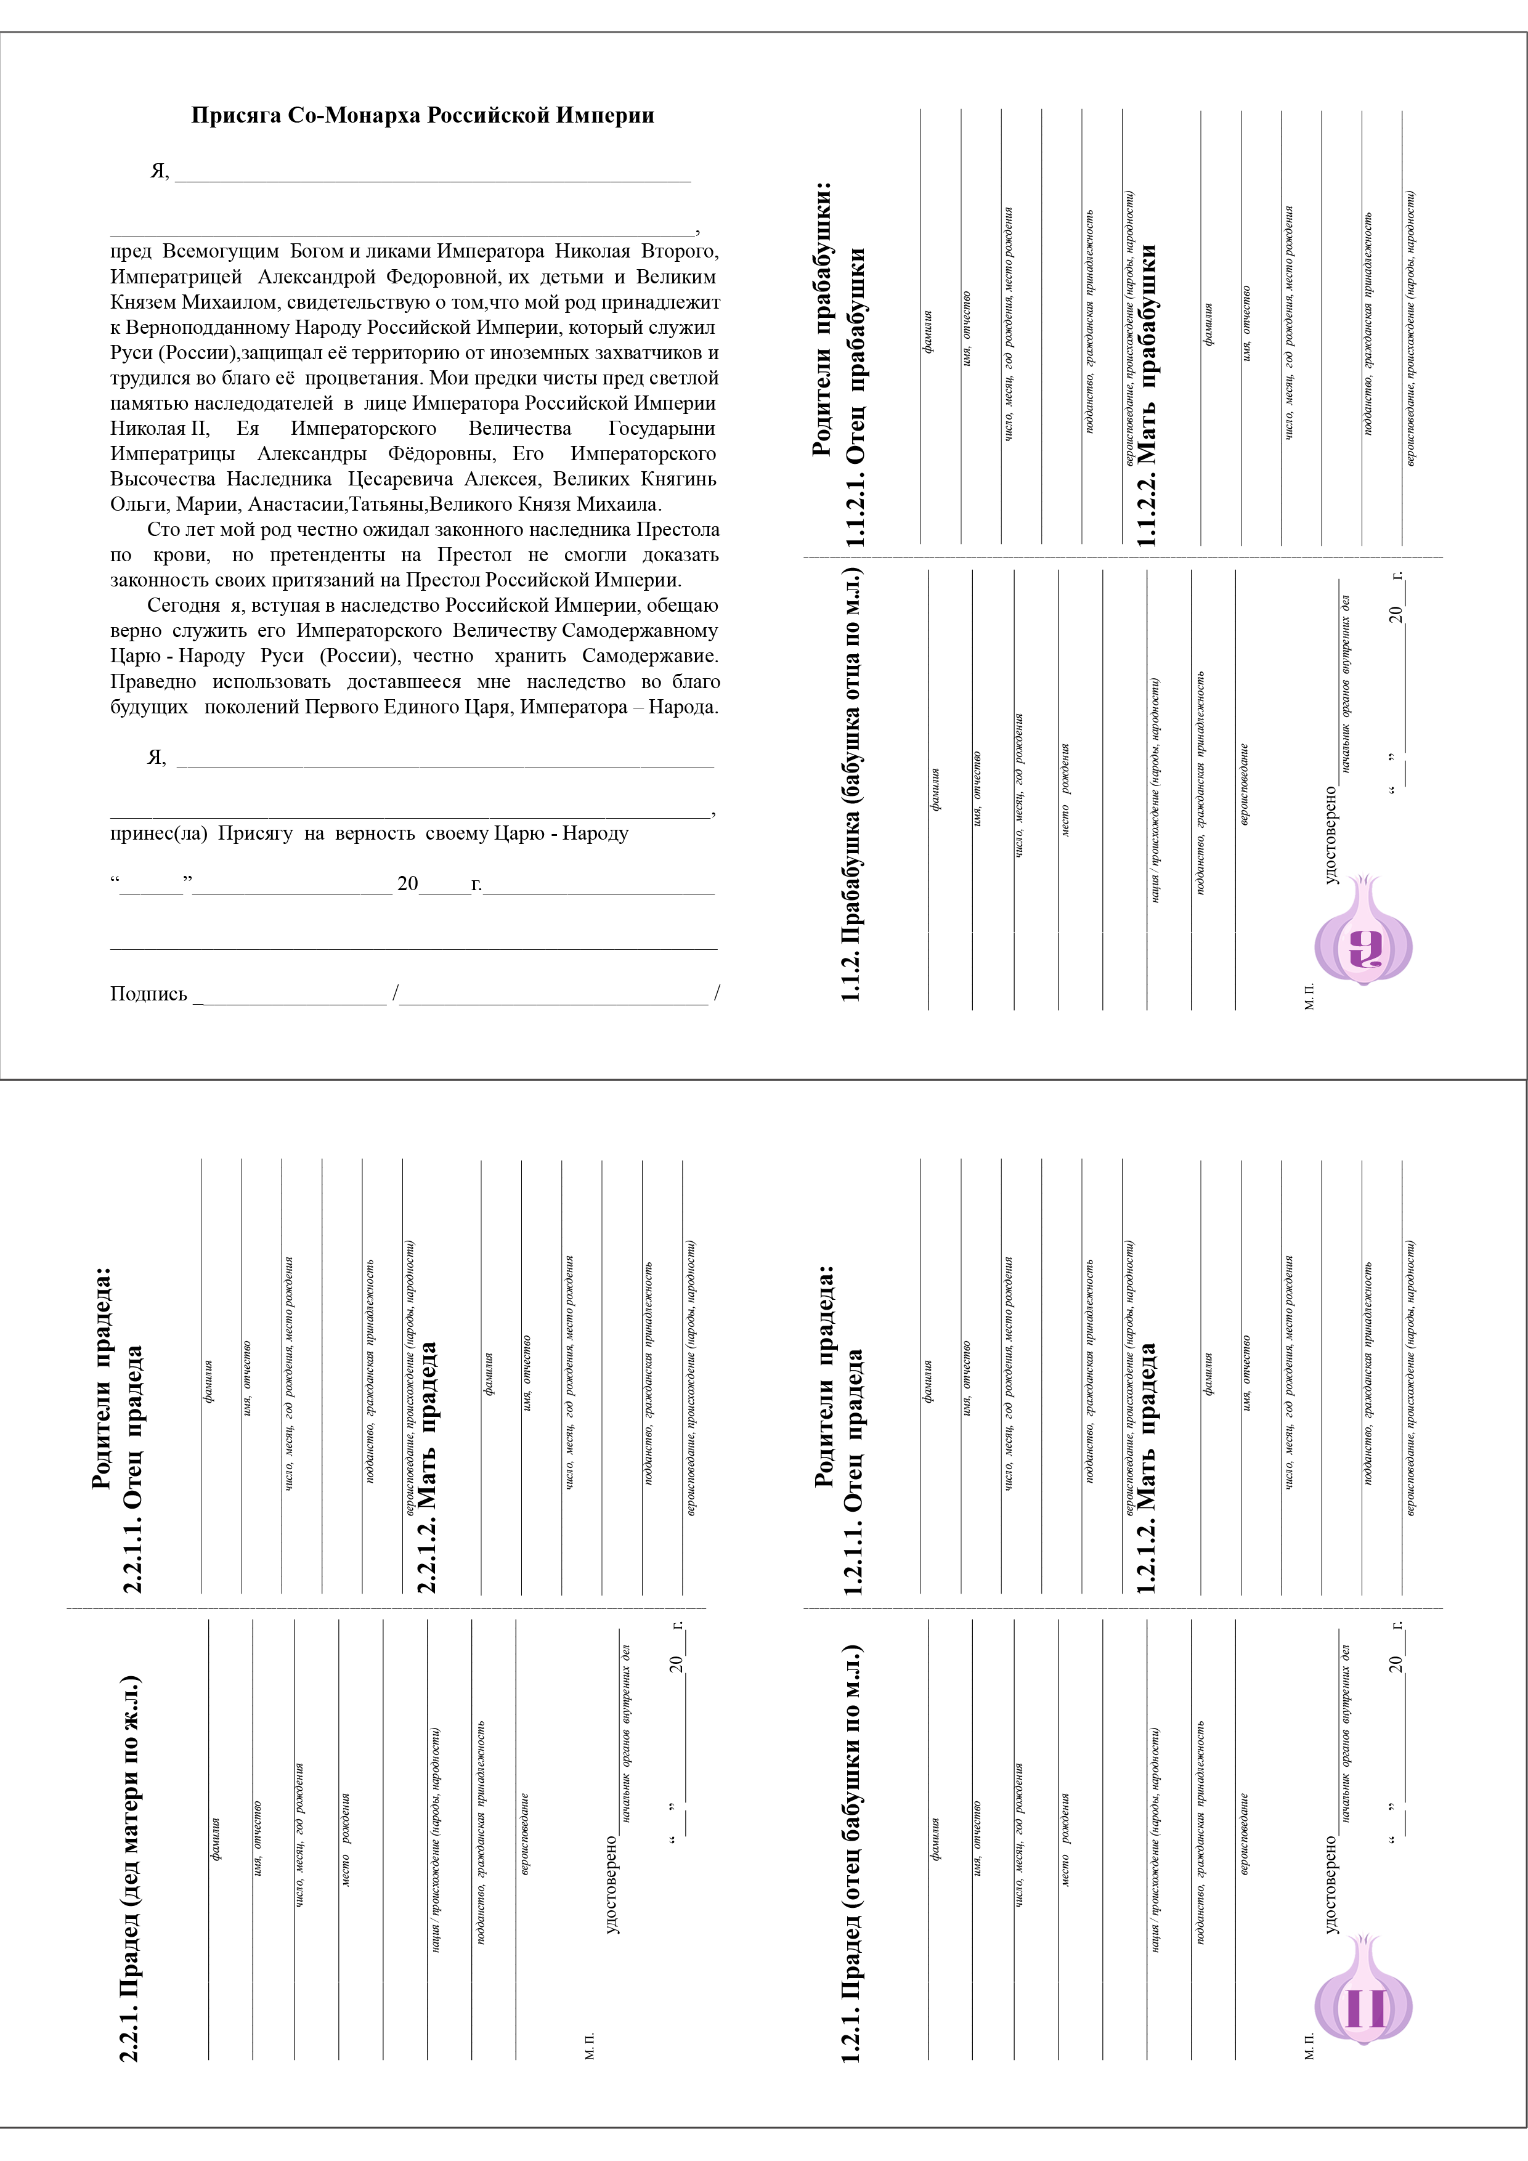  ХХХХХХХ  ХХХХХХ  ≈ ХХХХХ - ХХ  ХХХХХХХХХ  русский/Казак, Латыш  ХХХХХХ  ХХХХ  ХХХХХХ | ХХХХХХХХХХ  ≈ ХХХХ –  ХХХХХХХХХ  ХХХХХХХХ  Православный/Киргиз  ХХХХХХ  ≈ ХХХХХ - …  ХХХХХХ губ  РИ, Золотой Орды  Православная / Казачка
ХХХХХ  ХХХХХХХХХ  1871-1933  ХХХХХХХХХ  ХХХХХХ уезд, ХХХХ губ.  русский/ Великорус, Остяк  СССР, РИ, Золотая Орда  Православие | ХХХХХ  ХХХХХ  ХХХХ -  ХХХХХХХ  РИ, Золотая Орда  Православие/Великорус  ХХХХХ  ХХХХХ  ХХХХ – ХХХ  ХХХХХХХ  РИ, Золотая Орда  Православие/Остячка | ХХХХ  ХХХХХХХХ  ≈ ХХХХ –  ХХХХХ  ХХХХ уезд, ХХХХХ губ.  русская / Великоруска  РИ, Золотая Орда  Старообрядка |  | Панов  ХХХХХХХХХХХ  ≈ 1850 - ….  д. ХХХ, ХХХХХХХ р-н  РИ, Золотая Орда  Православие / Великорус  ХХХХХ  ХХХХХХХ  ≈ ХХХХ - …  ХХХХХХХ  РИ, Золотая Орда  Православие /Малоруска
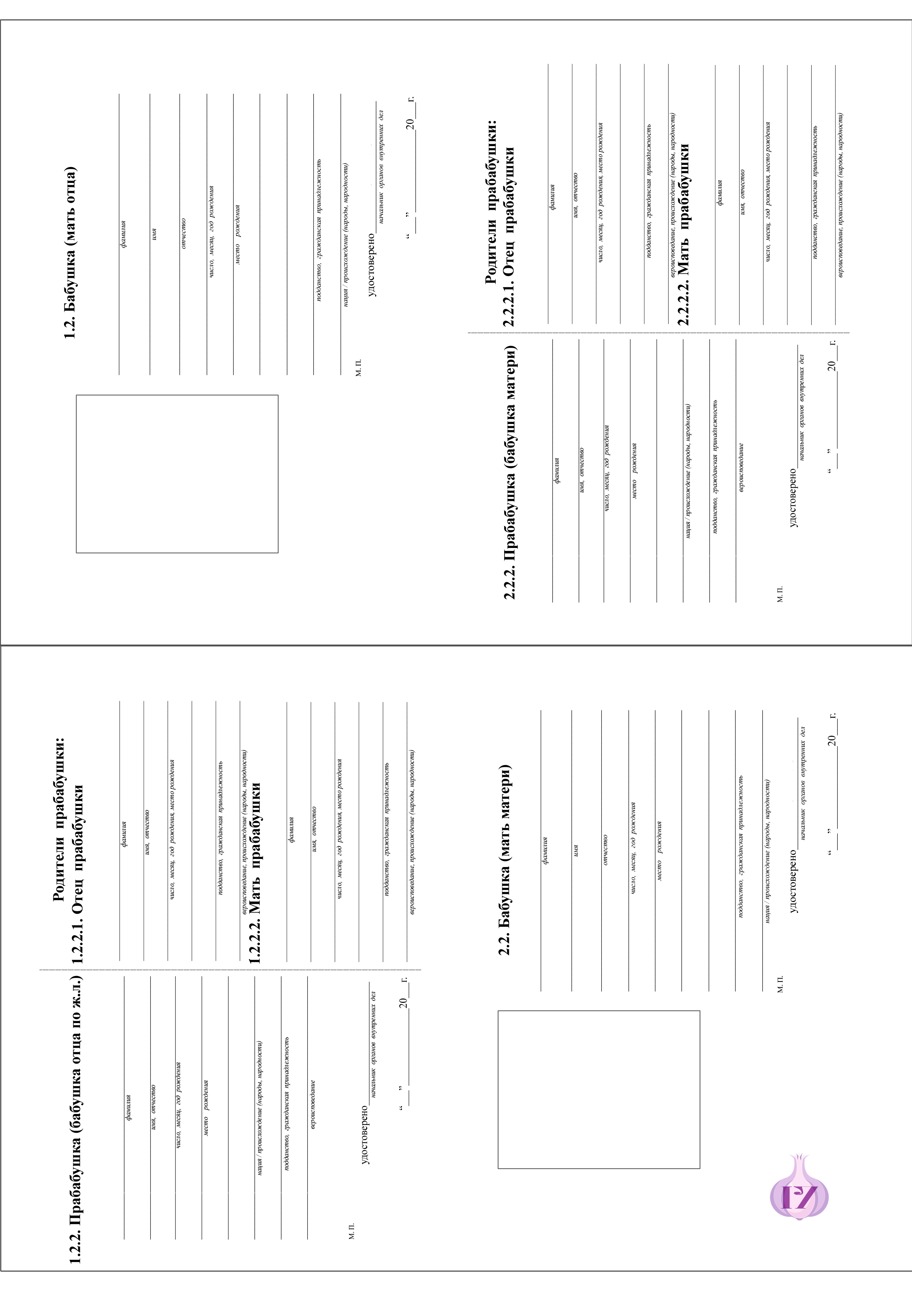  ХХХХХХХХХХХХ  ХХХХХХххххх  ХХХХ – ххххх  ХХХХХ  ХХХХХХ  русская /Великоруска  СССР, РИ, Золотая Орда  Православная | ХХХХХХ  ХХХХХ  ≈ ХХХХ  ХХХХХХ  РИ, Золотая Орда  Православный /Великорус  ХХХХХ  ≈ ХХХХ  ХХХХХХХхх  РИ, Золотая Орда  Православная / Великоруска | ХХХХХХХХ  ХХХХ  ХХХХХХХХ  ХХХХХ – ХХХХ  ХХХХХХХХ  ХХХХХХХХХХХ  СССР, РИ, Золотая Орда  русская/ Великоруска, Остячка  ХХХХ ХХХХХХ
ХХХХХ  ХХХХХ  ХХХХ  ХХХХХХХ  г. ХХХХХ  ХХХХуезд,  ХХХХ губерния  СССР, РИ, Золотая Орда  русская /Великоруска  ХХХХ ХХХХХХХ |  | ХХХХХХХ  ХХХХХ  ≈ ХХХХ - …  ХХХХХ уезд  ХХХХХ губерния  русская/ Великоруска  РИ, Золотая Орда  староверка |  |  | ХХХХХХ  ≈ ХХХ - …  ХХХХХХХ  Золотая Орда  старовер / Великорус  ХХХХХХ  ≈ 1835 - …  ХХХХХ, ХХХХХХ губ.  Золотая Орда  староверка / Великоруска
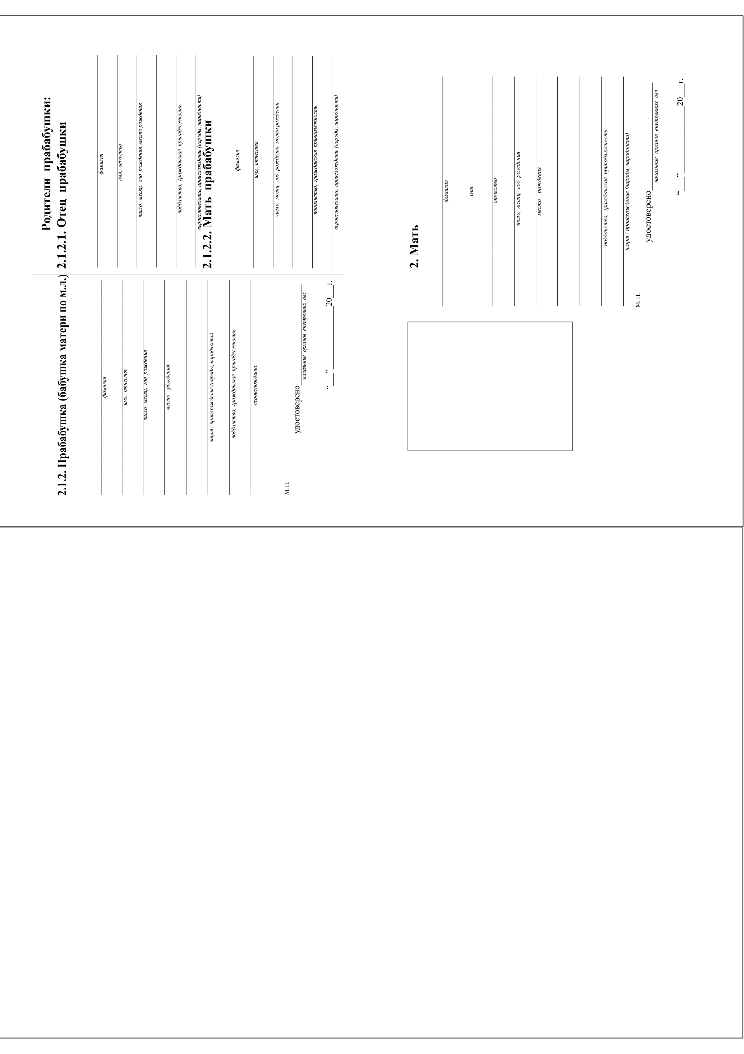 |  | ХХХХХХ  ХХХХХХ  ≈ ХХХХ  ХХХХХХ уезд,  ХХХХХХ губерния  русская / Казачка  РИ, Золотая Орда  Православие |  |  | ХХХХХХХ  ХХХХХХХХХ  ХХХХХХХ  ХХХХХХХХХХ  ХХХХХХХХ  ХХХХХХХХ  ХХХХХХХ  ХХХХХХХХХ  ХХХХХХХХХХ  ХХХХХХХХ  ХХХХХХХХХ
ХХХХХ

ХХХХХХХ
Андреевна

ХХ.ХХ.ХХХХ-ХХ.ХХ.ХХХХ

г. ХХХХХ,

ХХХХ уезд
ХХХХХ губерния

СССР, РИ, Золотая Орда

русская / Великоруска

ХХХХ ХХХХХХ

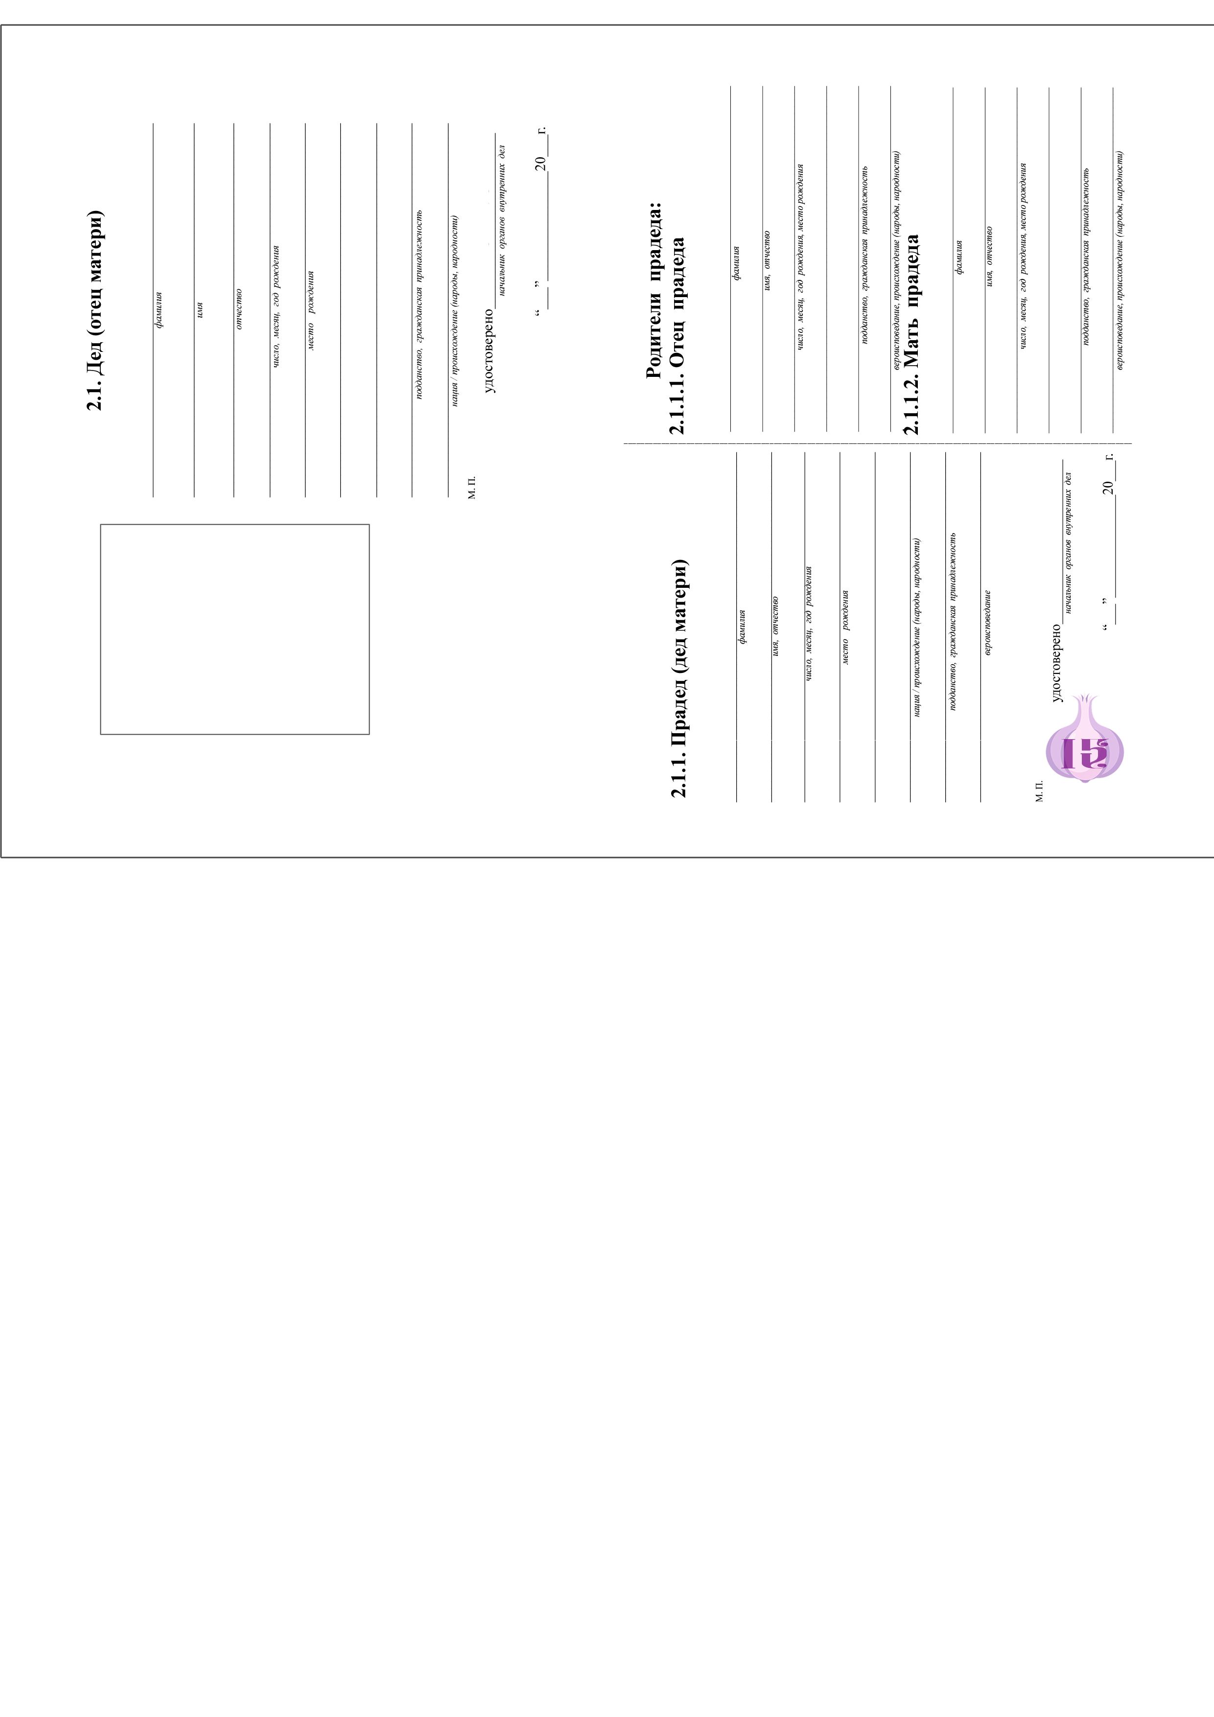

ХХХХХХ

ХХХХХ

ХХХХХХХХ

01 (14) .12.1883 – 1933

ХХХХХХХХХ

ХХХХХХХ

ХХХХХХХХХХХ
СССР, РИ, Золотая Орда

русский / Казак

ХХХХ ХХХХХХ
 |  | ХХХХХ  ХХХХХХ  ≈ ХХХХХ  ХХХХХ губерния  русский / Казак  СССР, РИ, Золотая Орда  Православный | ХХХХХ  ХХХХХХХХХХ  ХХ.ХХ.ХХХХ-ХХ.ХХ.ХХХХ  ХХХХХХХХХ  ХХХХХХХХХХХ  ХХХХХХХХХх  ХХХХХХХХХХХ  ХХХХХХХХХХх  ХХХХХХХХХХ  ХХХХХХХХХХХХХ  ХХХХХХХХХХХХХХ  ХХХХХХХХХХХХХХХХ
